Examen Algebra Matricial

Francisco Mendiola Jeria

**1.**

Para la regresión lineal, se calculan los coeficientes a, b y la desviación R:

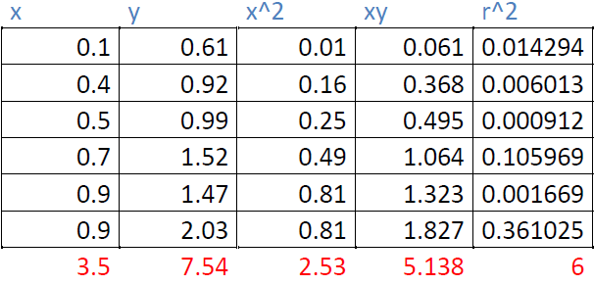

Resultando a=0.373106, b=1.173379, R=0.489882.

La ecuación queda: g(x)=0.373106+1.173379x

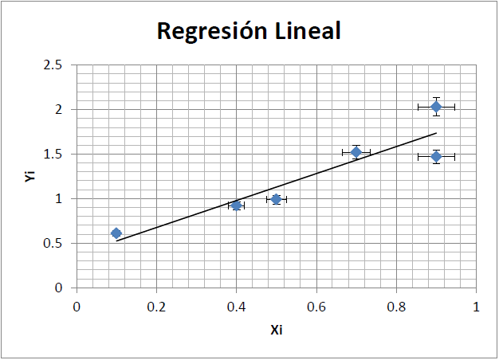

Para la Regresión cuadrática, se usa la siguiente matriz:

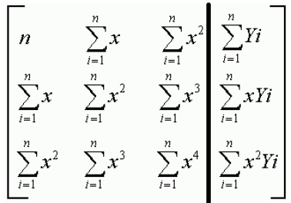

Con valores:

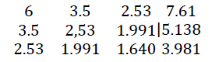

Se aplica al eliminación de Gauss-Jordan y resulta:

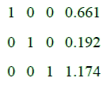

De modo que g(x)=0.001+0.192x+1.174x2 con R=0.191922

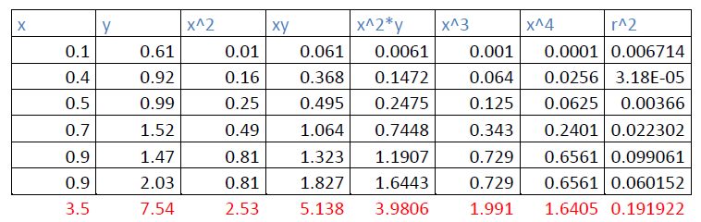

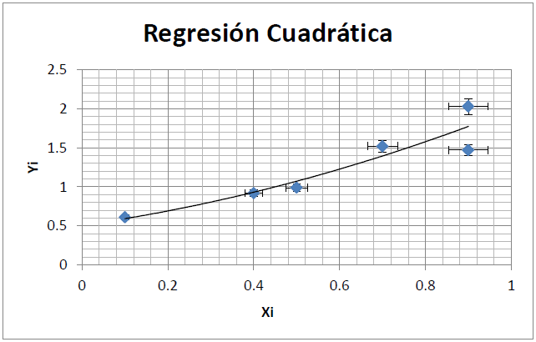

**2.**

(1) Se buscan coeficientes para:



Se parte de la matriz:

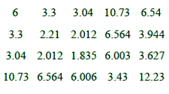

Se aplica eliminación Gauss-Jordan y resulta:



(2) Se buscan coeficientes para:



Se parte de la matriz:

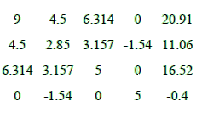

Se aplica eliminación Gauss-Jordan y resulta:

